Викторина «Древо поэзии»
Ко Всемирному дню поэзии и Неделе детской и юношеской книги в Сарановской библиотеке для посетителей всех возрастов была проведена поэтическая викторина.
На листьях необычного деревца были прикреплены билетики с первыми строчками известных стихотворных произведений. Необходимо было продолжить стихи и назвать автора. Посетители с интересом приняли участие в этой викторине. Многие взрослые были довольны своим знанием стихов, а некоторые школьники порой декламировали хором!

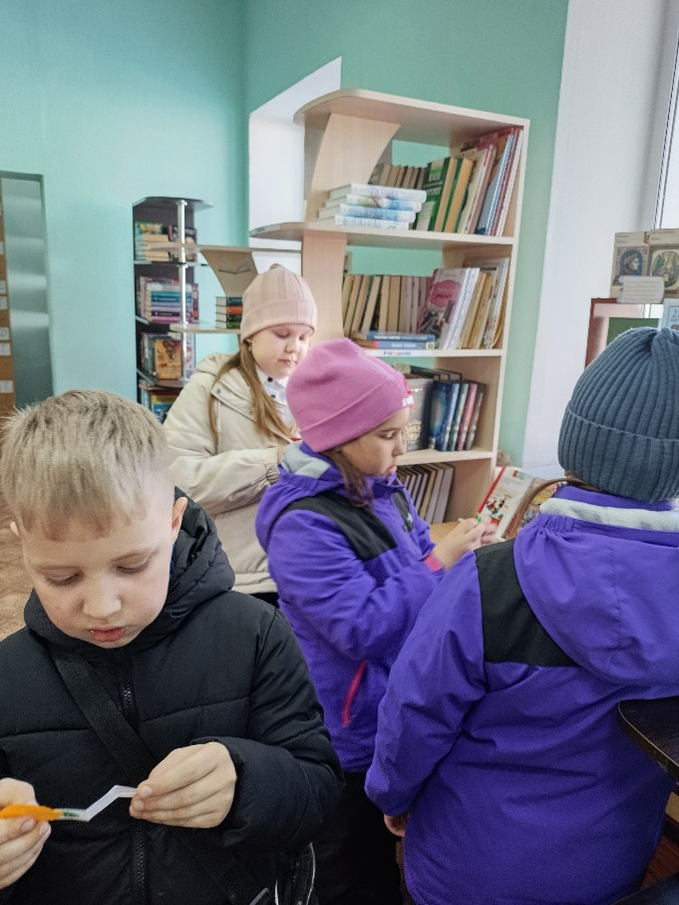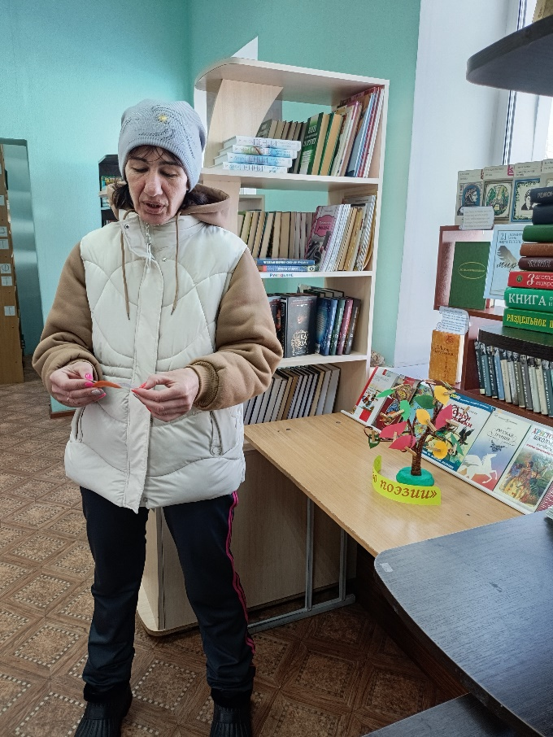

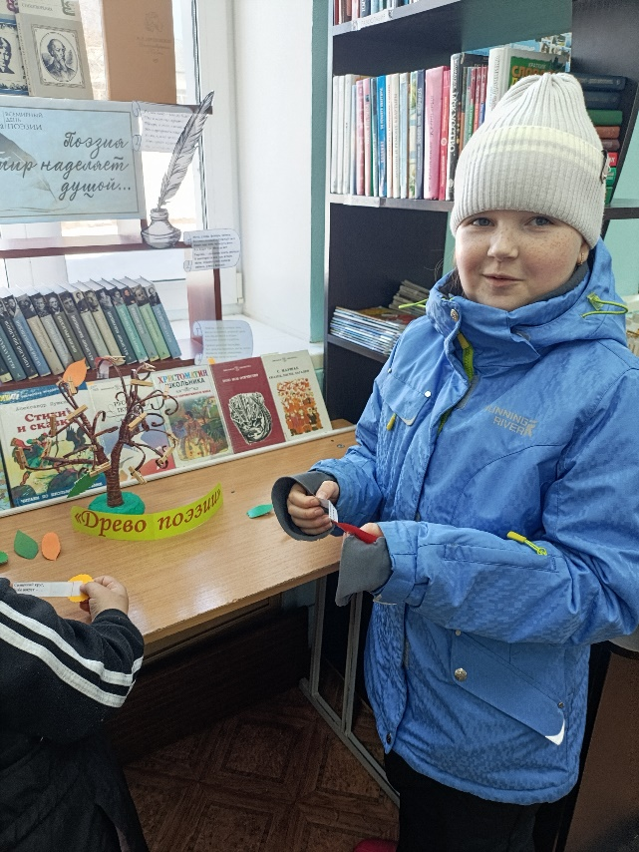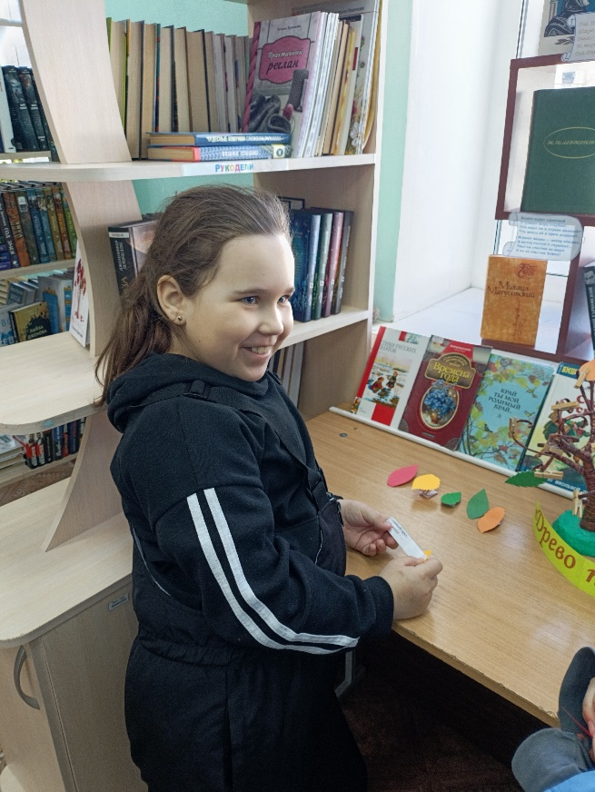

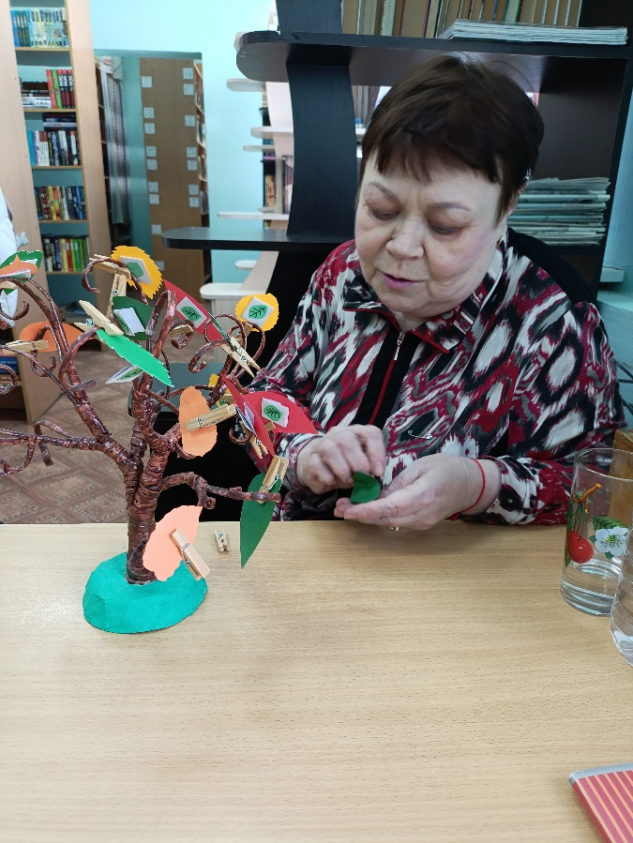

29.03.2026 г. Библиотекарь Кирякова Е.А.

